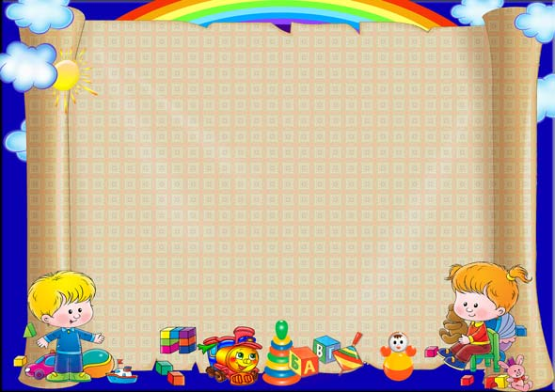

Упражнения для языка и губ

Статические упражнения для языка
"ЛОПАТОЧКА". Рот открыт, широкий расслабленный язык лежит на нижней губе.
"ЧАШЕЧКА". Рот широко открыт. Передний и боковой края широкого языка подняты, но не касаются зубов.
"ИГОЛОЧКА". Рот открыт. Узкий напряженный язык выдвинут вперед.
"ГОРКА", "КИСКА СЕРДИТСЯ". Рот открыт. Кончик языка упирается в нижние резцы, спинка языка поднята вверх.
"ТРУБОЧКА". Рот открыт. Боковые края языка загнуты вверх.
"ГРИБОК". Рот открыт. Язык присосать к нёбу.

Динамические упражнения для языка
"ЧАСИКИ". Рот приоткрыт. Губы растянуты в улыбку. Кончиком узкого языка попеременно тянуться под счет педагога к уголкам рта.
"ЗМЕЙКА". Рот широко открыт. Узкий язык сильно выдвинуть вперед и убрать в глубь рта.
"КАЧЕЛИ". Рот открыт. Напряженным языком тянуться к носу и подбородку, либо к верхним и нижним резцам.
"ФУТБОЛ". Рот закрыт. Напряженным языком упереться то в одну, то в другую щеку.

"ПОЧИСТИТЬ ЗУБЫ". Рот закрыт. Круговым движением языка обвести между губами и зубами.
"ЛОШАДКА". Присосать язык к нёбу, щелкнуть языком. Цокать медленно и сильно, тянуть подъязычную связку.
"ГАРМОШКА". Рот раскрыт. Язык присосать к нёбу. Не отрывая язык от нёба, сильно оттягивать вниз нижнюю челюсть.
"МАЛЯР". Рот открыт. Широким кончиком языка, как кисточкой, ведем от верхних резцов до мягкого нёба.
"ОБЛИЖЕМ ГУБКИ". Рот приоткрыт. Облизать сначала верхнюю, затем нижнюю губу по кругу.

Упражнения для губ
"УЛЫБКА". Удерживание губ в улыбке. Зубы не видны.
"ЗАБОРЧИК". Верхние и нижние зубы обнажены. Губы растянуты в улыбке.
"ТРУБОЧКА". Вытягивание губ вперед длинной трубочкой.
"ХОБОТОК". Вытягивание сомкнутых губ вперед.
"РУПОР". Зубы сомкнуты. Губы округлены и чуть вытянуты вперед. Верхние и нижние резцы видны.
"КРОЛИК". Зубы сомкнуты. Верхняя губа приподнята и обнажает верхние резцы.
"ЗАБОРЧИК" — "БУБЛИК";
"УЛЫБКА" — "ХОБОТОК" — чередование положений губ.

ПАМЯТКА
(правила занятий с ребёнком дома)
1. Заниматься с ребёнком дома ежедневно.
2. Занятия проводить в спокойной доброжелательной обстановке
3. Время проведения занятий 10-15 минут
4. Хвалите ребёнка за каждое, даже небольшое достижение
5. Артикуляционные упражнения выполнять перед зеркалом, чтобы ребёнок мог себя контролировать.
6. Все задания (кроме графических) выполняются устно, а взрослый вписывает ответ ребёнка.
7. Графические задания ребёнок выполняет самостоятельно под обязательным наблюдением взрослого.
8. Тетрадь с выполненным домашним заданием в понедельник ребёнок сдаёт воспитателю группы, а в пятницу получает новое задание.
Уважаемые родители!
Желаем вам в работе с детьми терпения, искренней заинтересованности и успехов.

Подготовила:
учитель-логопед Тихонова Светлана Геннадьевна

Муниципальное бюджетное
дошкольное общеобразовательное учреждение
«Детский сад № 6»

«Школа первоклассных родителей»

Петя и буквы

Если мы не примем мер,
Мальчик Петя — вот беда!
— Букву "ша" и букву "эр"
Не осилит никогда.
Вместо слово "хорошо"
Говорит он — "холосо".
Вместо слова "парашют"
Говорит он — "паласют".
А теперь наоборот:
Прочим буквам не в пример,
Полюбил он через год
Букву "ша" и букву "эр".
Вместо слова "колесо"
Пишет Петя — "корешо".
Вместо слова "пылесос"
Пишет мальчик — "пырешош".
Б. Лифшиц

